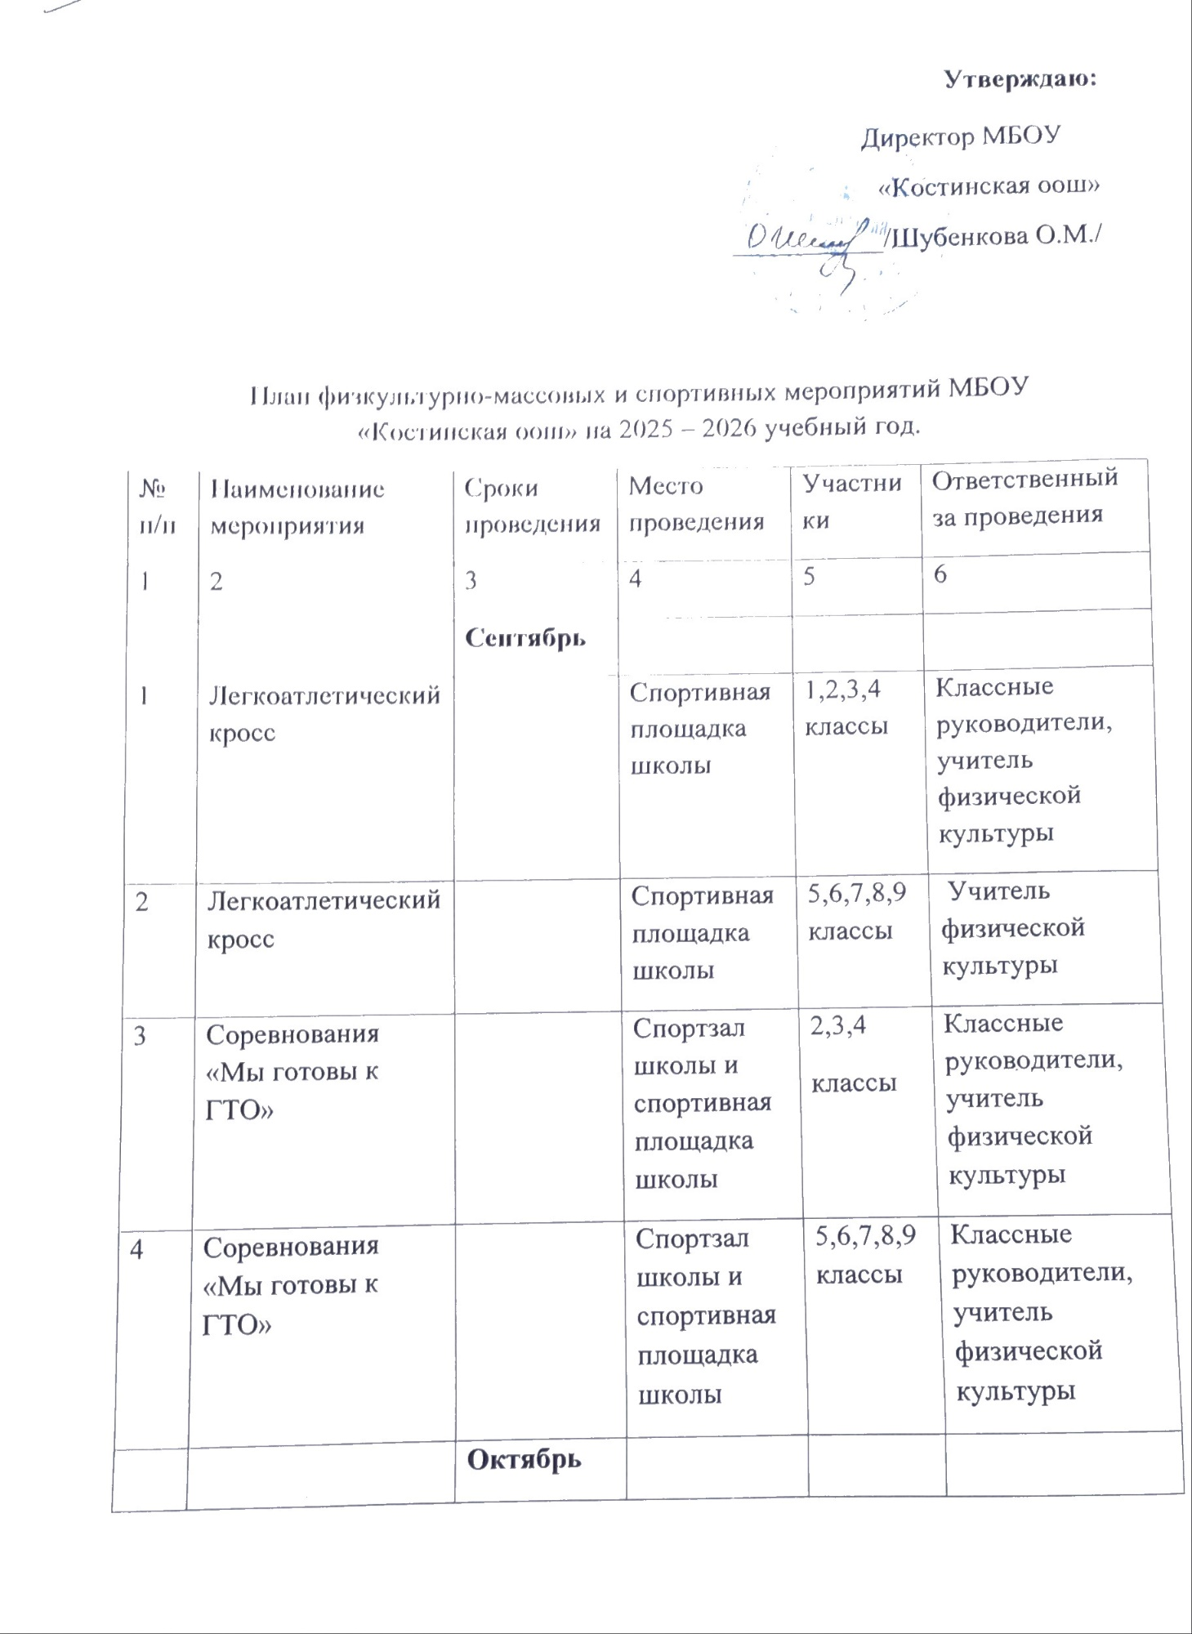

5 | Спортивное мероприятие «Президентские состязания» |  | Спортзал школы и спортивная площадка школы | 1,2,3,4  класс | Классные руководители, учитель  физической культуры
6 | Спортивное мероприятие «Президентские состязания» |  | Спортзал школы и спортивная площадка школы | 5,6,7,8,9классы | Классные руководители, учитель физической культуры
7 | День здоровья «Самые ловкие и сильные» |  | Спортзал школы | 1,2,3,4  классы | Классные руководители, учитель физической культуры
 |  | Ноябрь
8 | Олимпиада по физической культуре |  | Спортивный зал школы | 7,8,9 класс | Администрация школы, учитель физкультуры
9 | Соревнования по шашкам |  | Спортивный зал школы | 3,4 | Классные руководители, учитель физической культуры
10 | Соревнования по шашкам |  | Спортивный зал школы | 5,6,7,8,9классы | Классные руководители, учитель физической культуры
 |  | Декабрь
12 | Соревнования по пионерболу |  | Спортивный зал школы | 3,4,5 классы | Классные руководители, учитель физической культуры
13 | Соревнования по волейболу |  | Спортивный зал школы | 6,7,8,9 классы | Классные руководители, учитель физической культуры
14 | День здоровья «В здоровом теле, здоровый дух» |  | Спортивный зал школы | 1,2,3,4,5,6,7,8,9 классы | Классные руководители, учитель физической культуры
 |  | Январь
15 | Соревнования по лыжам |  | Спортивная площадка школы | 5,6,7,8,9 классы | Классные руководители, учитель физической культуры
 |  | Февраль
16 | Спортивный праздник, посвященный Дню защитника Отечества « А ну-ка, мальчики!» |  | Спортивный зал школы | 1,2,3,4,5,6,7,8,9 классы | Классные руководители, учитель физической культуры
17 | День здоровья «Зимние игры» |  | Спортивный зал школы | 1,2,3,4 классы | Классные руководители, учитель физической культуры
 |  | Март
18 | Соревнования по настольному теннису |  | Спортивный зал школы | 5,6,7,8,9 классы | Классные руководители, учитель физической культуры
19 | Спортивное мероприятие «Спортивные дети!» |  | Спортивный зал школы | 1,2,3,4 классы | Классные руководители, учитель физической культуры
 |  | Апрель
20 | День здоровья «Я здоровье берегу, сам себе я помогу!» |  | Спортивный зал школы | 1,2,3,4,5,6,7,8,9 классы | Классные руководители, учитель физической культуры
21 | Соревнования «Мы готовы к ГТО» |  | Спортивный зал школы | 2,3,4  классы | Классные руководители, учитель физической культуры
22 | Соревнования «Мы готовы к ГТО» |  | Спортивный зал школы | 5,6,7,8,9 классы | Классные руководители, учитель физической культуры
23 | Спортивное мероприятие «Президентские состязания» |  | Спортивный зал школы | 2,3,4  классы | Классные руководители, учитель физической культуры
24 | Спортивное мероприятие «Президентские состязания» |  | Спортивный зал школы | 5,6,7,8,9классы | Классные руководители, учитель физической культуры
 |  | Май
25 | Легкоатлетический кросс |  | Спортивная площадка | 2,3,4 классы | Классные руководители, учитель физической культуры
26 | Легкоатлетический кросс |  | Спортивная площадка | 5,6,7,8,9классы | Классные руководители, учитель физической культуры
27 | Спортивный праздник, посвященный окончанию учебного года «Здравствуй, лето и каникулы» |  | Спортивная площадка | 1-9  классы | Классные руководители, учитель физической культуры
28 | Проведение гимнастики до занятий, подвижные игры на переменах. |  |  | 1-9 классы | Администрация, дежурный учитель,  учитель физкультуры

